2019年度

四川省戒毒管理局

部门决算

目录

公开时间：2020年9月03日

第一部分部门概况 4
一、基本职能及主要工作 4
二、机构设置 6
第二部分部门决算情况说明 7
一、收入支出决算总体情况说明 7
二、收入决算情况说明 7
三、支出决算情况说明 8
四、财政拨款收入支出决算总体情况说明 8
五、一般公共预算财政拨款支出决算情况说明 9
六、一般公共预算财政拨款基本支出决算情况说明 12
七、“三公”经费财政拨款支出决算情况说明 13
八、政府性基金预算支出决算情况说明 15
九、 国有资本经营预算支出决算情况说明 15
十、其他重要事项的情况说明 15
第三部分 名词解释 25
第四部分附件 28
附件 28
第五部分附表 40
一、收入支出决算总表 40
二、收入决算表 40
三、支出决算表 40
四、财政拨款收入支出决算总表 40
五、财政拨款支出决算明细表 40
六、一般公共预算财政拨款支出决算表 40
七、一般公共预算财政拨款支出决算明细表 40
八、一般公共预算财政拨款基本支出决算表 40
九、一般公共预算财政拨款项目支出决算表 40
十、一般公共预算财政拨款“三公”经费支出决算表 40
十一、政府性基金预算财政拨款收入支出决算表 40
十二、政府性基金预算财政拨款“三公”经费支出决算表 40
十三、国有资本经营预算支出决算表 40

第一部分 部门概况

一、基本职能及主要工作
（一）主要职能。
四川省戒毒管理局主要负责全省司法行政强制隔离戒毒、戒毒康复工作，指导社区戒毒和社区康复工作。
全省司法行政戒毒系统始终坚持以习近平新时代中国特色社会主义思想为指导，深入贯彻习近平总书记关于禁毒工作重要指示，全面落实上级禁毒工作部署，建立完善全国统一的司法行政戒毒工作基本模式，积极探索创新四川戒毒工作特色，坚持“三个融入”，主动把戒毒工作融入脱贫攻坚、融入社会治理体系、融入公共法律服务体系，推动形成涵盖教育预防、打击协作、戒治康复、延伸帮扶等全环节参与、全链条贯通的一体化禁毒格局。

（二）2019年重点工作完成情况。
2019年，全省司法行政戒毒系统在上级党委的坚强领导下，立足机构改革后新的职能职责，以“五年三步走”发展规划为引领，紧扣“制度重构年”和“标准化实施年”工作主题，坚持稳中求进工作总基调和从严从紧从重总要求，努力破解戒毒工作“五个急”，紧紧围绕主责主业抓好各项工作，圆满完成了全年各项目标任务。
一是收治总量高位运行，场所持续安全稳定。实施系统整合，克服收治矛盾和警力困难，服务全省中心工作，服从全省禁毒戒毒工作大局，切实做到戒毒人员依法依规、应收尽收。压实安全责任、抓实安全重点、落实安全管理等措施，有效完成了国庆安保，全年实现“六无”，实现了场所持续安全稳定。
二是戒治主业高标推进，基本模式规范运行。全省统一戒毒基本模式初步建成，基本实现模式框架、人员机构并转，区域分设，基本形成戒治制度完善、链条完整、流程规范、高效运行的戒毒模式。创新科学戒治工作，全力推进司法行政戒毒11项地方标准应用和示范，搭建医联体三级平台、创建四种模式，6项戒毒新技术新方法被推广和运用，智慧运动戒毒标准与体系构建被列为全国优势教育戒治项目。
三是“三个融入”多点发力，服务大局干在实处。以“三个融入”为服务中心服务大局的切入点、着力点，做深做细脱贫攻坚、公共法律服务、一线治理、禁毒防艾工作，强化夯实社区戒毒、社区康复工作指导，广泛开展禁毒法治宣传教育，构建帮扶平台，全环节参与禁毒人民战争。对口扶贫的白玉县和新龙县摘帽退出贫困县，“爱之家”工作站覆盖毒情重点县域，32个社区戒毒（社区康复）指导站覆盖戒毒场所驻地市域。

四是管党治警全面深化，队伍展现新风正气。坚持从严从紧从重的总要求，扎实开展“不忘初心牢记使命”、法纪教育等专项活动，强化队伍“三种身份”意识，深入推进党委六个规范化建设和党支部十个标准化，认真落实党风廉政建设主体责任、监督责任，严肃追责问责，正风肃纪，队伍建设取得新成效。

二、机构设置
四川省戒毒管理局下属二级单位14个，其中行政单位14个，参照公务员法管理的事业单位0个，其他事业单位0个。
纳入戒毒管理局2019年度部门决算编制范围的二级预算单位包括：四川省戒毒管理局机关、四川省新华强制隔离戒毒所、四川省女子强制隔离戒毒所、四川省眉山强制隔离戒毒所、四川省资阳强制隔离戒毒所、四川省成都强制隔离戒毒所、四川省成都第二强制隔离戒毒所、四川省戒毒康复所、四川省绵阳强制隔离戒毒所、四川省雅安强制隔离戒毒所、四川省内江强制隔离戒毒所、四川省西昌强制隔离戒毒所、四川省盐源强制隔离戒毒所、四川省广安强戒所。

第二部分2019年度部门决算情况说明
- 收入支出决算总体情况说明
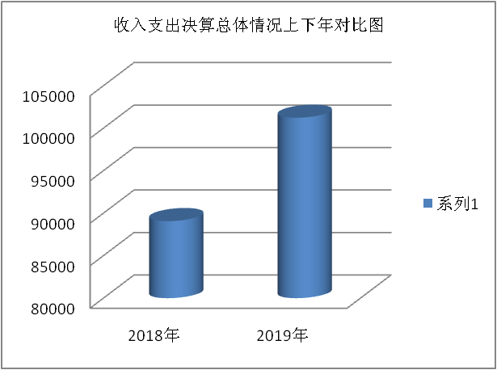
2019年度收、支总计101230.13万元。与2018年相比，收、支总计各增加12166.58万元，增长13.66%。主要变动原因是基建投入增大，人员经费增加,收治人员增加。

- 收入决算情况说明

2019年本年收入合计100941.05万元，其中：一般公共预算财政拨款收入98368.88万元，占97.45%；其他收入2572.17万元，占2.55%。
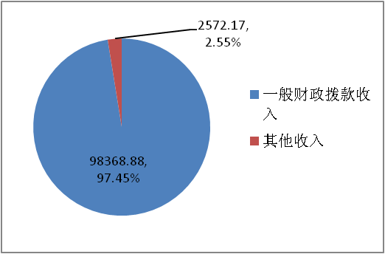

三、支出决算情况说明

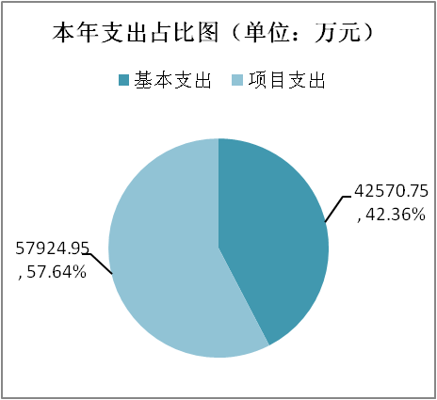
2019年本年支出合计100495.70万元，其中：基本支出42570.75万元，占42.36%；项目支出57924.95万元，占57.64%。

四、财政拨款收入支出决算总体情况说明
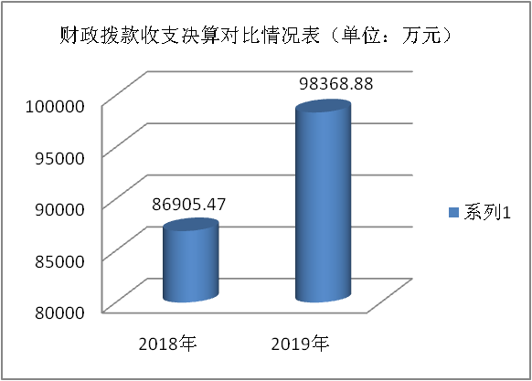
2019年财政拨款收、支总计98368.88万元。与2018年相比，财政拨款收、支总计各增加11463.41万元，增长13.19%。主要变动原因是增加了一个新建单位，经费有所增长，同时基建投入增加，人员经费增加。

五、一般公共预算财政拨款支出决算情况说明

（一）一般公共预算财政拨款支出决算总体情况
2019年一般公共预算财政拨款支出98368.88万元，占本年支出合计的97.88%。与2018年相比，一般公共预算财政拨款增加11463.41万元，增长13.19%。主要变动原因是基建投入增大，人员经费增加。
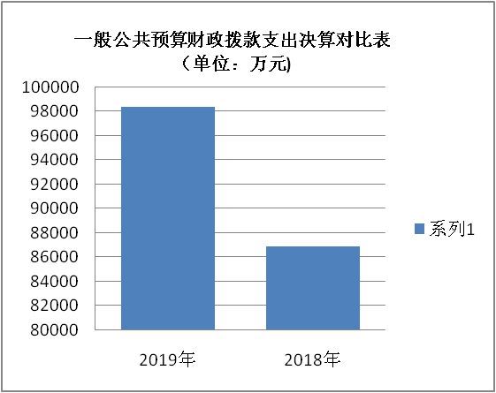

（二）一般公共预算财政拨款支出决算结构情况
2019年一般公共预算财政拨款支出98368.88万元，主要用于以下方面:公共安全支出87782.50万元，占89.24%；教育支出213.86万元，占0.22%；社会保障和就业支出5097.93万元，占5.18%；卫生健康支出2233.78万元，占2.27%；住房保障支出3040.81万元，占3.09%。

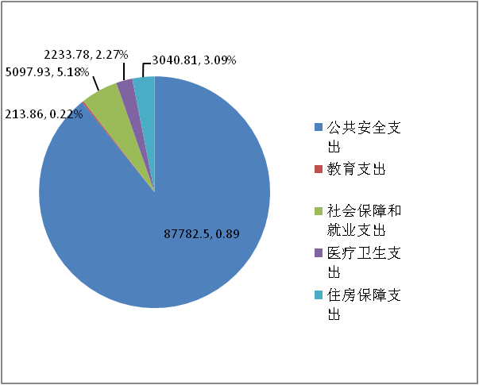

（三）一般公共预算财政拨款支出决算具体情况

2019年一般公共预算支出决算数为98368.88万元，完成预算94.29%。主要是因为基建项目要按进度支出。其中：
1.公共安全支出-强制隔离戒毒-行政运行: 支出决算为31956.08万元，完成预算99.34%，主要有调出人员及公用经费有所剩余。
2.公共安全支出-强制隔离戒毒-一般行政管理事务: 支出决算为2708.38万元，完成预算100%。
3.公共安全支出-强制隔离戒毒-强制隔离戒毒人员生活: 支出决算为8141.32万元，完成预算100%。
4.公共安全支出-强制隔离戒毒-强制隔离戒毒人员教育: 支出决算为1183.59万元，完成预算100%。
5.公共安全支出-强制隔离戒毒-所政设施建设: 支出决算为20229.03万元，完成预算90.95%，主要是部分项目虽已进入政府采购程序但资金尚未支付，基建项目按进度支付款项。
6.公共安全支出-强制隔离戒毒-信息化建设:支出决算为551.86万元，完成预算100%。
7.公共安全支出-强制隔离戒毒-其他强制隔离戒毒支出：支出决算为6175.67万元，完成预算96.58%，主要是辅警有辞职人员，辅警的相关经费有所剩余。
8.公共安全支出-其他公共安全支出-其他公共安全支出：支出决算为16836.57万元，完成预算82.76%，主要是基建项目按进度支付款项。
9.教育支出-进修及培训-培训支出：支出决算为213.86万元，完成预算100%。
10.社会保障和就业支出-行政事业单位离退休-未归口管理的行政单位离退休：支出决算1747.32万元，完成预算100%。
11.社会保障和就业支出-行政事业单位离退休-机关事业单位基本养老保险缴费支出：支出决算2847.57万元，完成预算99.73%，主要是主要原因有调出人员。
12.社会保障和就业支出-行政事业单位离退休-机关事业单位职业年金缴费支出：支出决算119.43万元，完成预算100%。
13.社会保障和就业支出-抚恤-死亡抚恤：支出决算372.08万元，完成预算100%。
14.社会保障和就业支出-其他社会保障和就业支出-其他社会保障和就业支出：支出决算11.53万元，完成预算100%。
15.卫生健康支出-公共卫生-重大公共卫生专项：支出决算166.38万元，完成预算100%。
16.卫生健康支出-行政事业单位医疗-行政单位医疗：支出决算1723.1万元，完成预算100%。
17.卫生健康支出-行政事业单位医疗-公务员医疗补助：支出决算344.3万元，完成预算100%。
18.住房保障支出-住房改革支出-住房公积金：支出决算2715.69万元，完成预算100%。
19.住房保障支出-住房改革支出-购房补贴：支出决算325.12万元，完成预算100%。
六、一般公共预算财政拨款基本支出决算情况说明
2019年一般公共预算财政拨款基本支出42376.07万元，其中：
人员经费36982.63万元，主要包括：基本工资7796.00万元、津贴补贴10861.12万元、奖金576.27万元、机关事业单位基本养老保险缴费2847.57万元、职业年金缴费119.43万元、其他社会保障缴费3.03万元、职工基本医疗保险缴费1723.10万元、公务员医疗保险缴费344.30万元、其他工资福利支出7867.54万元、离休费159.89万元、抚恤金372.08万元、奖励金0.69万元、住房公积金2715.69万元、其他对个人和家庭的补助支出1595.92万元。
日常公用经费5393.44万元，主要包括：办公费245.24万元、印刷费18.63万元、咨询费10.52万元、手续费4.39万元、水费166.57万元、电费203.24万元、邮电费335.89万元、物业管理费184.91万元、差旅费485.93万元、维修（护）费562.95万元、租赁费31.05万元、会议费22.98万元、培训费334.55万元、公务接待费77.18万元、劳务费85.78万元、工会经费451.00万元、福利费223.15万元、公务用车运行维护费279.82万元、其他交通费1526.34万元、其他商品和服务支出143.32万元。(因尾差原因，说明中极个别数字与决算公开表上相差0.01万元）

七、“三公”经费财政拨款支出决算情况说明

（一）“三公”经费财政拨款支出决算总体情况说明
2019年“三公”经费财政拨款支出决算为459.64万元，完成预算100%。

（二）“三公”经费财政拨款支出决算具体情况说明
2019年“三公”经费财政拨款支出决算中，因公出国（境）费支出决算0万元；公务用车购置及运行维护费支出决算382.46万元，占83.21%；公务接待费支出决算77.18万元，占16.79%。具体情况如下：

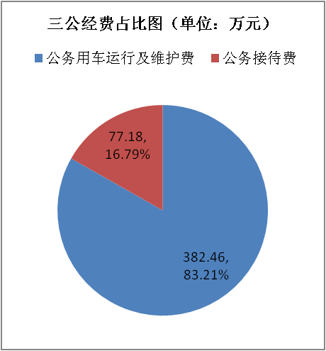

1.公务用车购置及运行维护费支出422.33万元,完成预算100%。公务用车购置及运行维护费支出决算比2018年减少112.5万元，下降21.03%。主要原因是2019车辆购置经费少于2018年车辆购置经费。
其中：公务用车购置支出142.51万元。全年按规定更新购置公务用车7辆，金额142.51元。截至2019年12月底，单位共有公务用车99辆，其中：主要领导干部用车0辆、机要通信用车1辆、应急保障用车4辆、 执法执勤用车83辆，特种专用用车7辆、其他用车4辆。
公务用车运行维护费支出279.82万元。主要用于保障强戒系统行政办公及监管场所安全稳定、执法执勤、转运强戒人员、亲情走访、调查取证等工作的开展等所需的公务用车燃料费、维修费、过路过桥费、保险费等支出。
2.公务接待费支出77.18万元，完成预算100%。公务接待费支出决算比2018年增加8.51万元，增长12.39%。主要原因是外省强戒所到我省参观人员增加。其中：
国内公务接待支出77.18万元，主要用于公务接待开支的用餐费。国内公务接待525批次，7946人次（不包括陪同人员），共计支出77.18万元，具体内容包括：接待上级部门检查工作、社会单位来单位帮教调研、外省强戒所来单位学习等。
外事接待支出0万元，外事接待0批次，0人，共计支出0万元。

八、政府性基金预算支出决算情况说明
2019年政府性基金预算拨款支出0万元。
- 国有资本经营预算支出决算情况说明
2019年国有资本经营预算拨款支出0万元。

十、其他重要事项的情况说明

（一）机关运行经费支出情况
2019年，四川省戒毒管理局机关运行经费支出5393.44万元，比2018年增加1203.48万元，增长28.72%，主要原因是主要是因为2019年三公经费、非定额公用中的差旅费、维修费、培训费等归入基本支出中的公用经费支出，而2018年是将其归入项目支出中的通用项目中，故2019年比2018年增加较多。

（二）政府采购支出情况
2019年，四川省戒毒管理局政府采购支出总额8790.38万元，其中：政府采购货物支出5863.39万元、政府采购工程支出2491.63万元、政府采购服务支出435.37万元。主要用于强戒人员伙食采购、所政设施维修改造、工作所需设备采购、信息化建设进行的采购。授予中小企业合同金额2799.29万元，占政府采购支出总额的47.74%，其中：授予小微企业合同金额1323.22万元，占政府采购支出总额的22.57%。

（三）国有资产占有使用情况
截至2019年12月31日，四川省戒毒管理局共有车辆99辆，其中：主要领导干部用车0辆、机要通信用车1辆、应急保障用车4辆、执法执勤用车83辆，特种专用用车7辆、其他用车4辆，其他用车主要是用于日常公务用车、戒毒学员日常生活物资、生卫用品及其他货物的运送等。单价50万元以上通用设备4台（套），单价100万元以上专用设备4台（套）。

（四）预算绩效管理情况
根据预算绩效管理要求，本部门在年初预算编制阶段，组织对“强戒人员生活费”“三岗人员补助经费”、“辅警经费”、“政法服装购置”、“强戒人员教育”、“四区五中心建设”等项目开展了预算事前绩效评估，对57个项目编制了绩效目标，预算执行过程中，选取11个项目开展绩效监控，年终执行完毕后，对11个项目开展了绩效目标完成情况梳理填报，开展了绩效目标完成情况自评。
本部门按要求对2019年部门整体支出开展绩效自评，从评价情况来看本部门按要求对2018年部门整体支出开展绩效自评，从评价情况看，本部门加强预算执行力度，克服了供需矛盾，突出保障重点，预算执行情况总体较好，有力促进各项工作的资金保障任务。各下属单位项目预算编制较完整，招投标程序合法合规，财务管理制度较完善，坚持了专款专用。项目质量监管基本到位，完善了强戒所急需相关生活和信息化配套设施建设，项目基本达到当年预期目标。根据部门支出绩效评价指标体系自评分为79.63分。本部门还自行组织了1个项目支出绩效评价，从评价情况来看:
1.项目绩效目标完成情况
本部门在2019年度部门决算中反映“戒毒人员设施设备购置”、“辅警经费”、“政法服装购置”、“强戒人员医疗康复费”、“强戒人员生活费”等5个项目绩效目标实际完成情况。
（1）戒毒人员设施设备购置项目绩效目标完成情况综述。项目全年预算数480万元，执行数为410.48万元，完成预算的85.52%。通过项目实施，保障了改建的内江强戒所和成都二强所购置的强戒人员宿舍用床、强戒人员餐桌、强戒人员食堂配套设施、强戒人员教育设施等。通过相关设施设备购置，使戒毒人员配套生活设施健全，满足戒毒人员收治条件。基本满足了《四川省司法行政戒毒场所生活卫生管理标准》规定的强戒人员生活设施设备的基本需求，为形成收治条件打下了较好的基础，为明年教育矫治工作正常开展提供了物质保障。发现的主要问题：编制内容不够详尽，预算执行时间较慢。下一步改进措施：编制预算时更详细，分析到位，加紧预算执行。
（2）辅警经费项目绩效目标完成情况综述。项目全年预算数4653.26万元，执行数为4653.26万元，完成预算的100%。项目主要用于系统内710名警务辅助人员的工资福利支出和日常公用经费支出，确保警务辅助人员的稳定持续，缓解警力紧张，同时提升工作质量，确保场所安全稳定。发现的主要问题是：指标编制的科学性、合理性、准确性有待改进，工作人员的业务素质有待提高。下一步改进措施：开展业务培训，提升业务技能，编制合理的绩效目标。
（3）政法服装购置项目绩效目标完成情况综述。项目全年预算数303.37万元，执行数为303.37万元，完成预算的100%。通过项目实施，按照《人民警察法》等相关要求对在职干警换发和配发警服，确保民警在执法管理等工作中着装规范，全省戒毒民警约2000人，共计约资金303.37万元，确保在2019完成配发至每人。发现的主要问题：编制内容不够详尽，预算执行时间较慢。下一步改进措施：编制预算时更详细，需求论证更具有针对性，分析到位，加紧预算执行。
（4）强戒人员医疗康复费项目绩效目标完成情况综述。项目全年预算数1806.68万元，执行数1806.68万元，完成预算100%。通过项目实施能满足强制隔离戒毒人员医疗康复的需求，全面确保出入所常规体检、戒毒治疗、戒毒康复、精神疾病查治、艾滋病查治等项目在内的戒毒人员医疗康复工作得以顺利开展，力求患病强戒人员的救治、医疗、康复训练全覆盖，及时开展治疗，减轻患病戒毒人员痛苦，杜绝传染类疾病的所内传播，确保各项戒治工作实施。发现的主要问题：在预算编制设置绩效目标等指标时，在指标编制的科学性、合理性、准确性还需进一步加强。下一步改进措施：加强绩效业务培训，增强业务素质。
（5）强戒人员生活费项目绩效目标完成情况综述。项目全年预算数6848.99万元，执行数6848.99万元，完成预算100%。通过项目实施能满足强制隔离戒毒人员日常生活的需求，购买强戒人员生活用物资、水电开支、被服费、杂支费及日用品补助等，以保障强戒人员日常生活开支，维持场所安全稳定，确保强制各项戒治工作顺利开展。发现的主要问题：指标编制的科学性、合理性、准确性有待改进，工作人员的业务素质有待提高。下一步改进措施：开展业务培训，提升业务技能，编制合理的绩效目标。
项目绩效目标完成情况表
(2019 年度)
绩效目标表1：
项目名称 |  |  | 戒毒人员设施设备购置
预算单位 |  |  | 四川省戒毒管理局
预算执行情况(万元) | 预算数: |  | 480万元 | 执行数: | 410.68万元
 | 其中-财政拨款: |  | 480万元 | 其中-财政拨款: | 410.68万元
 | 其它资金: |  |  | 其它资金:
年度目标完成情况 | 预期目标 |  |  | 实际完成目标
 | 用于给改建的内江强戒所和成都二强所购置包括强戒人员宿舍用床、强戒人员餐桌、强戒人员食堂配套设施、强戒人员教育设施等设备，完成改建所收治所必需的设备 |  |  | 基本完成预期目标，购买了所需的设备，使戒毒人员配套生活设施健全，满足戒毒人员收治条件。
绩效指标完成情况 | 一级指标 | 二级指标 | 三级指标 | 预期指标值(包含数字及文字描述) | 实际完成指标值(包含数字及文字描述)
 | 项目完成指标 | 数量指标 | 设施设备的购置 | 改建所必需的强戒人员宿舍用品、食堂设施、教育设施、医疗中心设备等
 | 质量指标 | 设施设备验收合格率 | 100% | 无 | 合格
 | 时效指标 | 执行进度达到合同的比率 | 100% |  | 按合同执行，2019年12月基本完成
 |  | 完成时限 | 2019年12月 | 无
 | 社会效益  指标 | 保障戒毒学员的 | 正常运行，基本保障强戒人员生活教育治疗的需要。 | 无 | 设施设备到位，基本达到改建所收治所需
 | 可持续影响指标 | 影响时限 | 5年 | 无 | 5年
 | 满意度指标 | 戒毒学员满意度 |  | ≧95% | ≧95%
绩效目标表2：
项目名称 |  |  | 辅警人员经费
预算单位 |  |  | 四川省戒毒管理局
预算执行情况(万元) | 预算数: |  | 4828.35万元 | 执行数: | 4828.35万元
 | 其中-财政拨款: |  | 4828.35万元 | 其中-财政拨款: | 4828.35万元
 | 其它资金: |  | 0 | 其它资金:
年度目标完成情况 | 预期目标 |  |  | 实际完成目标
 | 在场所戒毒工作的开展中，为体现以人为本，从优待工，充分保障辅警的工资、医疗、社保等基本福利待遇，确保辅警人员思想稳定，工作质量得到提升，确保场所安全稳定，缓解警力紧张。 |  |  | 基本完成目标，稳定辅警队伍，确保场所安全稳定，缓解了警力紧张。
绩效指标完成情况 | 一级指标 | 二级指标 | 三级指标 | 预期指标值(包含数字及文字描述) | 实际完成指标值(包含数字及文字描述)
 | 项目完成指标 | 数量指标 | 全系统710人 | 保障辅警的工资及保险支出、公用经费等支出 | 基本完成目标，确保场所稳定
 | 项目完成指标
 | 效益指标 |  | 对社会影响力 | 保障社会和场所的安全稳定 | 达到了预期效果，辅警思想稳定，工作积极性高
 | 效益指标 |  | 可持续影响 | 2年 | 2年
 | 满意度指标 |  | 群众满意度 | ≧95% | ≧95%
绩效目标表3：
项目名称 |  |  | 政法服装购置经费
预算单位 |  |  | 四川省戒毒管理局
预算执行情况(万元) | 预算数: |  | 303.37万元 | 执行数: | 303.37万元
 | 其中-财政拨款: |  | 303.37万元 | 其中-财政拨款: | 303.37万元
 | 其它资金: |  | 0 | 其它资金:
年度目标完成情况 | 预期目标 |  |  | 实际完成目标
 | 按照《人民警察法》等相关要求对在职干警换发和配发警服，确保民警在执法管理等工作中着装规范，全省戒毒民警约2000人，共计资金303.37万，确保在2019年完成招标配发至每人。 |  |  | 按预期目标完成系统2000名警察着装配置，保障了着装规范。
绩效指标完成情况 | 一级指标 | 二级指标 | 三级指标 | 预期指标值(包含数字及文字描述) | 实际完成指标值(包含数字及文字描述)
 | 项目完成指标 |  | 全系统2000余人 | 保障人民警察基本着装要求，规范化，建立强力的执法执勤力度，促进戒毒工作警察执勤工作的顺利开展 | 保障了基本着装要求，规范了警容风纪。
 | 项目完成指标
 | 效益指标 |  | 对社会影响力 | 建立强力的执法执勤力度，促进戒毒工作警察执勤工作的顺利开展 | 向社会展现了人民警察的警容风纪，影响较好。
 | 满意度指标 |  | 民警满意度 | ≧95% | ≧95%
绩效目标4：
项目名称 |  |  | 强戒人员医疗康复费
预算单位 |  |  | 四川省戒毒管理局
预算执行情况(万元) | 预算数: |  | 1806.68万元 | 执行数: | 1808.68万元
 | 其中-财政拨款: |  |  | 其中-财政拨款:
 | 其它资金: |  | 0 | 其它资金:
年度目标完成情况 | 预期目标 |  |  | 实际完成目标
 | 用于15000名强戒人员（含艾滋病）入所常规体检费、戒毒治疗费、戒毒康复费、精神疾病查治费、艾滋病查治等费用。 |  |  | 有效地帮助戒毒人员医疗康复的需求，力求患病强戒人员的救治、医疗、康复训练全覆盖，及时开展治疗，减轻患病戒毒人员痛苦，杜绝传染类疾病的所内传播，确保各项戒治工作实施。
绩效指标完成情况 | 一级指标 | 二级指标 | 三级指标 | 预期指标值(包含数字及文字描述) | 实际完成指标值(包含数字及文字描述)
 | 项目完成指标 | 数量指标 | 全系统15000余人 | 完成15000余强戒学员常规检查、戒毒治疗、康复治疗、疾病查治等 | 保障满足强制隔离戒毒人员医疗康复的需求，减轻患病戒毒人员痛苦，杜绝传染类疾病的所内传播，确保各项戒治工作实施。
 | 效益指标 |  | 对社会影响力 | 对戒毒人员进行医疗康复救治，让其回归社会成为有用之人，对社会影响较大 | 达到了预期效果，确保各项戒治工作开展。
 | 效益指标 |  | 可持续影响 | 5年 | 5年
 | 满意度指标 |  | 群众满意度 | ≧95% | ≧95%
绩效目标5：
项目名称 |  |  | 强戒人员生活费
预算单位 |  |  | 四川省戒毒管理局
预算执行情况(万元) | 预算数: |  | 6848.99万元 | 执行数: | 6848.99万元
 | 其中-财政拨款: |  |  | 其中-财政拨款:
 | 其它资金: |  | 0 | 其它资金:
年度目标完成情况 | 预期目标 |  |  | 实际完成目标
 | 用为了完成收治15540名强戒人员目标任务，保障基本生活需求，按4100元/人强戒人员定额年标准，艾滋病强戒人员5060元/人，下达了强戒人员日常专项经费8599.29万元。主要用于开支强戒人员伙食费、水电费、被服费、日用品补助费、杂支费等基本生活支出。 |  |  | 满足强制隔离戒毒人员日常生活的需求，购买强戒人员生活用物资、水电开支、被服费、杂支费及日用品补助等，以保障强戒人员日常生活开支，维持场所安全稳定，确保强制各项戒治工作顺利开展。
绩效指标完成情况 | 一级指标 | 二级指标 | 三级指标 | 预期指标值(包含数字及文字描述) | 实际完成指标值(包含数字及文字描述)
 | 项目完成指标 | 数量指标 | 全系统15500余人 | 完成15500余强戒学员生活用物资、被服、杂支费及日用品补助 | 保障满足15500余名强戒学员日常生活的需求，维修场所安全稳定、确保工作顺利开展
 | 效益指标 |  | 对社会影响力 | 满足强戒学员日常生活的需求，维持场所安全稳定，对社会影响较大。 | 达到了预期效果，确保各项戒治工作开展。
 | 效益指标 |  | 可持续影响 | 5年 | 5年
 | 满意度指标 |  | 群众满意度 | ≧95% | ≧95%
2.部门绩效评价结果
本部门按要求对2019年部门整体支出绩效评价情况开展自评，《四川省戒毒管理局2019年部门整体支出绩效评价报告》见附件。
按照预算绩效管理要求，本部门对2019年一般公共预算项目支出开展了绩效自评。我系统绩效自评情况如下：
戒毒系统预算编制科学合理、部门预算的可操作、可执行程度较高，预算执行情况良好，执行管理规范，执行进度基本符合财政要求。合理使用财政拨付资金，专款专用、取得较好的经济效益和社会效益。决算真实准确，根据部门支出绩效评价指标体系自评分为79.63分（总分90分）。
- 名词解释

1.财政拨款收入：指单位从同级财政部门取得的财政预算资金。
2.其他收入：指除上述“财政拨款收入”、“事业收入”、“经营收入”等以外的收入。主要是“上级补助收入”、“病残收入”、“企业弥补收入”等。
3.年初结转和结余：指以前年度尚未完成、结转到本年按有关规定继续使用的资金。
4、年末结转和结余：指单位按有关规定结转到下年或以后年度继续使用的资金。
5.公共安全-强制隔离戒毒-行政运行：指反映行政单位（包括实行公务员管理的事业单位）的基本支出
6.公共安全-强制隔离戒毒-一般行政管理事务：反映行政单位（包括实行公务员管理的事业单位）未单独设置项级科目的其他项目支出。
7.公共安全-强制隔离戒毒-强制隔离戒毒人员生活：反映强制隔离戒毒管理部门及强制隔离戒毒所用于强制隔离戒毒人员生活的各项开支，包括伙食费、被服费、水电费、日用品补助费、医疗康复费、杂支费等。
8.公共安全-强制隔离戒毒-强制隔离戒毒人员教育：反映强制隔离戒毒管理部门及强制隔离戒毒所用于强制隔离戒毒人员教育的各项开支，包括教育矫治费、心理治疗费、习艺费、社会帮教费、回访调查费、传染病查治费、诊断评估费等。
9.公共安全-强制隔离戒毒-所政设施建设：反映强制隔离戒毒管理部门及强制隔离戒毒所所政设施建设及维修、技术装备购置等方面的支出。
10.公共安全-强制隔离戒毒-信息化建设：反映信息化建设及运行维护等方面的支出。
11.公共安全-强制隔离戒毒-其他强制隔离戒毒支出：反映强制隔离戒毒管理部门及强制隔离戒毒所发生的强制隔离戒毒人员调遣费、突发事件处置费、安全保卫费、警察服装费、宣传及奖励费、技术辅导人员及关键要害岗位人员补助费等支出。
12.公共安全-其他公共安全支出-其他公共安全支出：反映除上述项目以外其他用于公共安全方面的支出。
13.教育支出-进修及培训-培训支出：反映各部门安排的用于培训的支出。教育部门的师资培训，党校、行政学院等专业干部教育机构的支出，以及退役士兵、转业士官的培训支出，不在本科目反映。
14.社会保障和就业支出-行政单位离退休-未归口管理的行政单位离退休：反映未实行归口管理的行政单位（包括实行公务员管理的事业单位）开支的离退休支出。
15.社会保障和就业支出-行政单位离退休-机关事业单位基本养老保险缴费支出：反映机关事业单位实施养老保险制度由单位缴纳的基本养老保险费支出。
16.社会保障和就业支出-行政单位离退休-机关事业单位职业年金缴费支出：反映机关事业单位实施养老保险制度由单位实际缴纳的职业年金支出。
17.社会保障和就业支出-抚恤-死亡抚恤：反映按规定用于烈士和牺牲、病故人员家属的一次性和定期抚恤金以及丧葬补助费。
18.社会保障和就业支出-其他社会保障和就业支出-其他社会保障和就业支出：反映除上述项目以外其他用于社会保障和就业方面的支出。
19.卫生健康支出-公共卫生-重大公共卫生专项：反映重大疾病预防控制等重大公共卫生服务项目支出。
20.卫生健康支出-行政事业单位医疗-行政单位医疗：反映财政部门安排的行政单位（包括实行公务员管理的事业单位）基本医疗保险缴费经费，未参加医疗保险的行政单位的公费医疗经费、按国家规定享受离休人员、红军老战士待遇人员的医疗经费。
21.卫生健康支出--行政事业单位医疗-公务员医疗补助：反映财政部门安排的公务员医疗补助经费。
22.住房保障支出-住房改革支出-住房公积金：反映行政事业单位按人力资源和社会保障部、财政部规定的基本工资和津贴补贴以及规定比例为职工缴纳的住房公积金。
23.住房保障支出-住房改革支出-购房补贴：反映按房改政策规定，行政事业单位向符合条件职工（含离退休人员）、军队（含武警）向转役复员离退休人员发放的用于购买住房的补贴。
24.基本支出：指为保障机构正常运转、完成日常工作任务而发生的人员支出和公用支出。
25.项目支出：指在基本支出之外为完成特定行政任务和事业发展目标所发生的支出。
26.“三公”经费：指部门用财政拨款安排的因公出国（境）费、公务用车购置及运行费和公务接待费。其中，因公出国（境）费反映单位公务出国（境）的国际旅费、国外城市间交通费、住宿费、伙食费、培训费、公杂费等支出；公务用车购置及运行费反映单位公务用车车辆购置支出（含车辆购置税）及租用费、燃料费、维修费、过路过桥费、保险费等支出；公务接待费反映单位按规定开支的各类公务接待（含外宾接待）支出。
27.机关运行经费：为保障行政单位（含参照公务员法管理的事业单位）运行用于购买货物和服务的各项资金，包括办公及印刷费、邮电费、差旅费、会议费、福利费、日常维修费、专用材料及一般设备购置费、办公用房水电费、办公用房取暖费、办公用房物业管理费、公务用车运行维护费以及其他费用。

第四部分 附件

附件

四川省戒毒管理局
2019年部门整体支出绩效评价报告
一、部门概况
我省戒毒系统为省一级预算单位，部门预算由局本级（含系统财务处）和13个二级预算单位组成，为财政全额拨款单位。系统主要承担收治全省强制隔离戒毒人员，对强戒人员开展戒毒康复、教育矫治的职能。各强戒所、康复所围绕“亲情戒毒、医疗戒毒、社会戒毒”的要求，根据强戒人员的戒毒阶段、成瘾程度、吸食毒品类型等不同情况，运用教育、管理、治疗、康复等多种手段，帮助强戒人员戒除毒瘾、回归社会。截止2019年底，系统在职警察编制2124人、实有警察人数1974人，离休警察实有人数13人。
二、部门财政资金收支情况
（一）部门财政资金收入情况
我系统2019年度财政预算安排为98368.88万元，其他收入2572.18万元，全年预算收入为100941.06万元，上年结转结余收入289.08万元。合计总收入为101230.14万元。分别为：
1.行政运行32242.98万元，占总收入的31.85%；
2.一般行政管理事务2804.98万元，占总收入的2.77%；
3.强戒人员生活费8657.06万元，占总收入的8.55%；
4.强戒人员教育费1568.94万元，占总收入的1.55%；
5.所政设施建设21136.97万元，占总收入的20.88%；
6.信息化建设551.86万元，占总收入的0.55%；
7.其他强制隔离戒毒支出6844.38万元，占总收入的6.76%；
8.行政单位离退休1747.32万元，占总收入的1.73%；
9.机关事业单位基本养老保险缴费2847.57万元，占总收入的2.81%；
10.机关事业单位职业年金缴费支出119.43万元，占总收入的0.12%；
11.死亡抚恤372.08万元，占总收入的0.37%；
12.其他社会保障和就业支出11.53万元，占总收入的0.01%；
13.行政单位医疗1723.1万元，占总收入的1.7%；
14.公务员医疗344.31万元，占总收入的0.34%；
15.重大公共卫生支出166.38万元，占总收入的0.16%；
16.住房公积金2715.69万元，占总收入的2.68%；
17.购房补贴325.12万元，占总收入的0.32%；
18.教育支出213.86万元，占总收入的0.21%；
19.其他公共安全支出16836.58万元，占总收入的16.64%；
（二）部门财政资金支出情况
我系统财政预算资金严格按照《预算法》的规定，专款专用，2019年全年总支出100495.71万元，支出情况如下：
1.2019年基本支出为42570.76万元。其中：
（1）行政运行32150.75万元，占总基本支出的75.53%；
（2）行政单位基本医疗保险1723.1万元，占总基本支出的4.05%；
（3）公务员医疗补助344.3万元,占总基本支出的0.81%；
（4）离退休经费支出1747.32万元，占总基本支出4.1%；
（5）机关事业单位基本养老保险缴费支出2847.57万元，占总基本支出6.69%；
（6）机关事业单位职业年金缴费支出119.43万元，占总基本支出0.28%；
（7）其他社会保障和就业支出11.53万元，占总基本支出0.03%；
（8）死亡抚恤372.08万元，占总基本支出0.87%；
（9）住房公积金2715.69万元，占总基本支出6.38%；
（10）购房补贴325.12万元，占总基本支出0.76%；
（11）教育支出213.86万元，占总基本支出0.5%。
2.2019年项目支出57924.95万元。其中：
（1）一般行政管理事务2794.32万元，占项目总支出的4.82%，主要用于设备购置、车辆购置、三岗人员补助等支出。
（2）所政设施建设20640.99万元,占项目总支出的35.64%。主要是内江强戒所、盐源强戒所、西昌强戒所和广安强戒所基本建设支出以及下属各强戒所所政设施的维修改造，推进戒毒场所所政建设。
（3）强制隔离戒毒人员生活费8655.67万元，占项目总支出14.94%。主要用于整个系统强戒人员的伙食费、医疗康复费、被服费、杂支费等费用支出，保障强戒人员的基本生活及医疗支出。
（4）强制隔离戒毒人员教育费1523.08万元，占项目总支出2.63%，主要用于强戒人员教育、管理、所政等费用支出，抓好强戒人员的教育矫治，开展强戒人员的职业技术培训，推进教育矫治文化建设。
（5）信息化建设551.86万元，占项目总支出0.95%，主要用于局机关信息化建设和系统信息化运维。
（5）公共卫生专项166.38万元，占项目总支出0.29%，主要用于系统艾滋病防治培训、资料印刷以及购专用材料等费用。
（6）其他强制隔离戒毒支出6756.08万元，占项目总支出11.66%，主要用于系统辅警人员的工资、值班、加班津贴及辅警的“五险一金”支出，戒毒民警培训费、宣传奖励经费及强戒人员的调遣费、传染病查治费等。
（7）其他公共安全支出16836.57万元，占项目总支出29.07%，主要为下属单位省成都第二强戒所、省内江强戒所、省西昌强戒所和省盐源强戒所的基建费用，继续用于这四个单位的基本建设支出。
3.基本支出42570.76万元占总支出42.36%，项目支出57924.95万元，占总支出57.64%。
三、部门整体预算绩效管理情况
（一）预算编制情况（25.97分）
1.目标制定（9分）
我部门严格按照目标任务的相关性、明确性、合理性的要求制定目标任务。在预算编制的过程中，严格按照《预算法》的要求，认真测算并编制单位预算，为使预算编制科学、合理、准确、操作性强，部门高度重视，结合各单位实际情况，制定了我部门相关的中长期目标规划,绩效目标编制较完整、目标任务编制较详细量化。
2.目标完成（7.89分）
我部门预算编制以项目完成数量指标为核心，编制绩效目标。部门共有57个项目编制了绩效目标，实际完成了45个项目目标，得分7.89分。
3.编制准确（9.08分）
我部门预算编制准确，能根据系统实际情况、工作性质和职责，合理编制经费预算，统筹安排、节约使用资金。为实现目标任务，按照综合预算做到各项收入、支出预算的编制合理、完整、规范，确保不重不漏，支出预算严格按照“零基预算”方法，人员经费按标准、日常公用经费按定额、专项支出按项目分别编制。基本支出预算以2018年10月31日为基准期编制。
项目支出预算编制，一是参考2018年实际支出情况并结合2019年工作安排，对符合政策规定和戒毒工作发展规划的项目，纳入项目库，完整准确填报项目信息。二是详细反映了工作任务保障完成目标、经费预算的测算过程及预期达成效果量化指标，我部门整体绩效目标编制完整、合理，较全面反映部门年度职责履行情况。项目资金绩效目标填报准确、编制详细，均一次性通过绩效目标审查。重点项目绩效目标编制明确、量化，并及时在规定时限内按要求公开绩效目标。三是按照《四川省2018－2019年政府集中采购目录及采购限额标准》规定，认真编制政府采购预算，确保了政府采购预算的完整，保证应编尽编。四是根据各单位近年支出水平、接待任务、车辆保有数量等因素，对“三公”经费预算控制数进行统筹平衡，合理分配，并在部门预算中单独编制“三公”经费预算，填报编制说明，项目编制情况等。
整个预算编制基本做到了编制及时、依据充分、目标明确、数据准确。
（二）预算执行（25.56分）
1.支出控制（10分）
我部门年初按规定编制部门日常公用支费和项目支出中的“办公费、印刷费、水费、电费、物业管理费”等科目，编制准确，年初预算数与决算数偏差程度3.3%，偏差度在10%以内，故得分10分。
2.动态调整（8.22分）
我系统年初预算编制较准确，严格预算执行管理。资金管理、资金的拨付及使用按规定程序及权限办理，能确保资金的安全、完整，专项资金做到专款专用。但存在预算结余注销额，计算得分为分。
3.执行进度（7.34分）
2019年以来，我系统加强预算执行力度，克服了供需矛盾，突出保障重点，预算执行情况总体较好，有力促进各项工作的资金保障任务的完成。但因有四个单位在进行基本建设，基建资金按工程进度支付款项，同时有部份项目按政府采购程序完成招标，按合同进度付款，故执行进度不够。6月、9月、11月执行进度分别为29.7%、50.01%、59%，得分7.34分。对纳入部门预算批复管理的项目经费，在年度执行中，跟踪了解每一项目的进展情况，及时申请用款计划，保证各项款项及时支付，提高了资金使用效率。
（三）完成结果（18.1分）
1.预算完成（8.1分）
2019年以来，我系统加强预算执行力度，但因部份项目按政府采购程序完成招标，按合同进度付款，故有部分项目资金结转到2020年；同时因为我系统下属有四个单位在进行基本建设，要按工程进度支付款项，故有较大的基建资金结余，到12月底预算执行进度达到了81%，故得分8.1分。
2.违规记录。（10分）
我部门执行过程中未出现不按照预算执行、项目申报虚假、挪用财政专项资金、擅自扩大和缩小专项资金使用范围、不按程序和规定实行招投标及政府采购，以及核算不真实、不规范等问题。上一年度审计结果和财政检查未反应部门预算管理方面有任何违纪违规问题。
（四）绩效结果应用（10分）
1.自评公开（2分）。
我部门严格按照《预算法》等法规制度要求在我部门门户网站公开以下信息：在财政部门批复后二十日内向社会公开部门绩效目标（含所有财政资金安排的“三公”经费、机关运行经费的安排、使用情况、项目绩效目标等）以及部门整体绩效自评。
2.整改反馈（8分）
我部门按要求在支出过程中，严格遵守各项规章制度，“三公经费”控制在预算范围内。所有项目都详细制定了方案，严格按方案组织实施，并加强了监督。尤其是在专项经费支出上，专款专用，按项目实施计划的进度情况进行资金拨付，无截留、无挪用等现象，基本完成了财政下达目标任务，实行了先有预算、后有执行、“用钱必问效、无效必问责”的新常态。建立健全内部管理制度，确定单位经济活动的各项支出标准，明确支出报销流程，按照规定办理支出事项，使经济活动有章可循，有法可依，规范了财务行为，并将在今后相当长的时间内发挥重要管理作用。2019年严格按照年初预算控制部门整体支出，在绩效管理过程中未发现问题。
对所有重点专项预算项目均开展绩效评价管理，实施绩效评价项目数量占部门管理100万以上专项预算项目数量的比重为100%。对所属下级预算单位均按要求开展整体支出绩效评价，按要求向财政部门报告自评报告等相关绩效信息，按要求针对绩效评价发现问题制定整改措施，并整改落实到位。
四、评价结论及建议
（一）评价结论
戒毒系统预算编制科学合理、部门预算的可操作、可执行程度较高，预算执行情况良好，执行管理规范，执行进度基本符合财政要求。合理使用财政拨付资金，专款专用、取得较好的经济效益和社会效益。决算真实准确，根据部门支出绩效评价指标体系自评分为79.63分（总分90分）。
我局积极履行强制隔离戒毒和戒毒康复工作管理的新职能，组织指导各强戒所、康复所通过生理治疗、心理矫治、适度劳动、身体康复和法律道德教育、职业技能培训，开展戒毒、治疗、康复、劳动、就业培训为一体的工作模式，收治工作规范、有序，场所持续安全稳定。较好地履行收治强戒人员、维护社会正常秩序及公共安全的职能。
（二）存在问题
部门预算执行和管理中也存在一定的问题和困难，主要有以下几方面：
1.预算编制精准度还不够。工作计划较预算编制滞后，部分项目的预算编制不够精确，导致预算无法执行。
2.年度预算批复前，除强戒人员生活、医疗、业务费等经费外，原则上不允许部门使用项目支出（主要是一次性下达项目），上半年部门预算可执行的时间较短，预算执行未达到财政要求进度。政府采购项目实施程序多、时间长。我系统基建项目多，基建资金要按进度支付款项，一定程度影响了预算执行进度。
3.在资产管理、资金使用等方面，不同程度存在一些跟踪不够及时、衔接不够充分等问题。
4.因绩效评价是一项新工作，在预算编制设置绩效目标等指标时，各单位在指标编制的科学性、合理性、准确性还需进一步加强。部分单位对预算绩效指标制定不够详尽，特别是定性指标。对预算绩效无具体明确方法，导致绩效管理流于形式，不能真正发挥作用。绩效评价体系不够科学全面，不能真实反映实际管理水平和现状。
5.内部控制体系没有完全建成。我系统下属部分强戒所为新建所，人员少，机构不健全。现建立了一部分内控管理制度，但因人员原因，一人多岗的情况大量存在，还不能按《行政单位内控规范》的要求设置岗位，实现岗位相互分离，在一定程度上存在管理风险。
（三）改进建议
1.我系统将及时关注预算执行进度和执行时间节点，加强预算执行管理，对项目支出预算做好项目可行性评估，确保列入年度预算的项目切实可行。
2.建立完善的项目预算编制系统。采取“自下而上、上下结合、审核修订，财务汇总、审批上报”的运行机制。确保预算程序合规，方法科学，内容完整，项目精细。针对自评中发现普遍带共性的问题，及时对制度进行规范和调整，提出有效的解决方案。
3.优化预算绩效指标的制定，提供范本，参照学习编制。要重视预算绩效管理工作，预算绩效管理要贯彻在部门日常工作中，让预算绩效管理的作用得以充分发挥，促进单位更好更有效的履行社会职能。
4.强化培训，提高水平。全年制定培训计划，采取专业人员授课、外出培训、兄弟单位现场实践以及系统内互相研讨等方式加强业务培训。提高合法合规管理经济业务能力，确保绩效目标实现。
5.建立完整内部控制体系。在省局指导下，向先进单位学习，借助社会专业机构的力量，在管理人员陆续到位的前提下，合理设置岗位，按三权分离，相互制约的原则，逐步完善内控制度。

第五部分 附表

一、收入支出决算总表

二、收入决算表

三、支出决算表

四、财政拨款收入支出决算总表

五、财政拨款支出决算明细表

六、一般公共预算财政拨款支出决算表

七、一般公共预算财政拨款支出决算明细表

八、一般公共预算财政拨款基本支出决算表

九、一般公共预算财政拨款项目支出决算表

十、一般公共预算财政拨款“三公”经费支出决算表

十一、政府性基金预算财政拨款收入支出决算表

十二、政府性基金预算财政拨款“三公”经费支出决算表

十三、国有资本经营预算支出决算表

